附件1
广东省疾病应急救助制度实施细则
（2024年版）

第一章 总 则

- 为贯彻《国务院办公厅关于建立疾病应急救助制度的指导意见》（国办发〔2013〕15号）和《广东省人民政府办公厅关于建立广东省疾病应急救助制度的实施意见》（粤府办〔2014〕63号）等有关规定，落实原国家卫生计生委《关于印发疾病应急救助工作指导规范（试行）的通知》（国卫办医发〔2017〕15号）、《国家卫生健康委 公安部 民政部 财政部 国家医保局关于进一步推进疾病应急救助工作的通知》（国卫医发〔2021〕1号）、《国家卫生健康委办公厅关于做好疾病应急救助相关工作的通知》（国卫办医函〔2022〕192号）等文件要求，制定本实施细则。
第二条 本细则适用于全省各级各类医疗机构实施疾病应急救助制度，开展疾病应急救助工作。

第二章 基金来源和管理

第三条 各地级以上市分别设立本级疾病应急救助基金，基金筹集来源包括上级资金补助、本级财政预算安排以及社会各界捐助等。各地级以上市根据当地人口规模、上一年度本行政区域内应急救治发生情况等因素，确定本级疾病应急救助基金规模，综合考虑上级资金补助情况，每年在本级财政预算安排足额补助资金，保障应急救助工作正常开展。
第四条 省财政每年安排省级疾病应急救助资金，专项用于对疾病应急救助基金的补助。设立基金地区的财政部门应当设立本级社会保障基金财政专户，在收到上级财政补助资金预算指标文件后，按程序按进度及时将上级财政补助资金和本级财政补助资金拨付至本级社会保障基金财政专户的疾病应急救助基金专账，严格资金管理。
第五条 中央补助的疾病应急救助基金管理按照《国务院办公厅关于建立疾病应急救助制度的指导意见》（国办发〔2013〕15号）、《财政部 国家卫生健康委 国家医保局关于修订〈中央财政医疗救助补助资金管理办法〉的通知》（财社〔2024〕26号）的要求执行。省级疾病应急救助专项资金管理按照省财政厅、原省卫生计生委《省级疾病应急救助专项资金管理办法》（粤财社〔2014〕356号）的要求执行。市级基金管理办法由各地级以上市自行制定。
第六条 鼓励积极吸纳社会各界捐赠资金。境内企业、个体工商户、自然人捐赠的资金按规定享受所得税优惠政策。
第七条 对经常承担急救工作的医疗机构，各地市可以参考上一周期救助基金使用情况，按照一定比例先预拨给医疗机构。原则上，各地预拨付到医疗机构的资金金额不得低于本年度中央转移支付金额的80%。

第三章 组织保障

第八条 为保证疾病应急救助工作高效有序进行，保障疾病救助基金使用公开透明、方便快捷、专业规范，成立以下机构：
（一）成立广东省疾病应急救助工作领导小组，由省卫生健康委主要负责同志担任组长、各有关厅局分管领导担任副组长、各有关厅局相关业务负责处室负责同志担任成员，主要负责制定完善全省疾病应急救助工作相关政策，并指导全省开展疾病应急救助工作。领导小组办公室设在省卫生健康委，负责相关组织协调工作。
（二）各地级以上市成立由市卫生健康局（委）牵头、各相关部门组成的市级疾病应急救助工作组，负责组织实施本级疾病应急救助工作。各地级以上市卫生健康局（委）会同财政局等部门，组织本市有关部门代表以及人大代表、政协委员、医学专家、捐赠人、媒体人士、群众代表等组成的本级疾病应急救助基金监督管理委员会，负责审议本级疾病应急救助基金相关管理制度及财务预决算，对疾病应急救助基金的预算执行、支付、使用等情况进行监督。
第九条 各地级以上市应结合本地实际，选择适宜机构作为本级疾病应急救助基金经办管理机构（以下简称经办机构），负责疾病应急救助基金的日常管理工作。各地级以上市卫生健康行政部门要加强工作指导与监督，定期评估经办机构履职成效，作为延续或调整经办机构的依据。经办机构的管理费用支出，由同级财政按照规定在年度预算中安排。
第十条 经办机构要切实履行基金日常管理职责，做好疾病应急救助基金申请材料的收集审核、部门间的沟通协调、社会资金的募集等工作。经办机构收到申请后，应当向所在地公安机关、民政、人力资源和社会保障、医保等相关部门核实患者身份、支付能力及是否存在责任人、工伤保险、基本医疗保险等各类保险、公共卫生经费、医疗救助基金、道路交通事故社会救助基金等正常支付渠道信息。
第十一条 经办机构要切实加强经办管理，规范经办流程，提升服务效能。经办机构每年度至少开展1次培训活动，覆盖辖区内承担疾病应急救助任务的医疗机构，提高基金申请的规范性、有效性。

第四章 救助对象和范围

第十二条 在本省行政区域内发生急危重伤病、需要急救但身份不明确或无力支付相应费用的患者为救助对象。医疗机构对其紧急救治所发生的费用，可以申请疾病应急救助基金补助。
需要紧急救治的病种种类主要参照原国家卫生计生委办公厅《需要紧急救治的急危重伤病标准及诊疗规范》（国卫办医发〔2013〕32号）要求执行，以院前急救、急诊科、重症医学科及需要专科进行的紧急抢救治疗为主。各地可以根据本地区疾病应急救助基金使用情况，适当增补救助病种范围，增补的病种应当符合“急危重”特点，如得不到及时救治可能导致身体残疾，甚至危及生命。增补的救助病种应组织专家研究提出，提请本级疾病应急救助基金监督管理委员会审议，以市级疾病应急救助工作组名义公布。
第十三条 本着稳妥起步、逐步完善的原则，疾病应急救助基金用于支付救助对象的医疗费用。包括：
（一）无法查明身份患者急救期间所发生的医疗费用和必须的生活费用。
（二）身份明确但无力支付的患者急救期间所拖欠的医疗费用和必须的生活费用。
急救期一般为72小时以内，特殊情况下或危重孕产妇、新生儿等特殊人群，可以根据病情诊疗需要适当延长。原则上，医疗费用不超过本机构同病种的次均费用；生活费用按照当地城市低保标准，折算成每人每天的生活费用予以补助。
第十四条 疾病应急救助基金不得用于支付超出疾病救治需要的不合理费用，不得用于支付病情平稳但长期住院治疗产生的非急救费用，不得用于经查实身份、有负担能力但拒绝付费患者的拖欠费用。

- 身份确认及基金核报程序

第十五条 各级各类医疗机构及其工作人员要按照原国家卫生计生委办公厅《需要紧急救治的急危重伤病标准及诊疗规范》（国卫办医发〔2013〕32号）明确需要紧急救治的急危重伤病标准及诊疗规范，及时对急危重伤患者实施救治，不得以任何理由拒绝、推诿或拖延救治。医疗机构在对救助对象紧急救治后，应及时核实欠费患者身份，尽责追讨欠费。患者身份不明或无能力支付医疗费用的，按照本细则规定申请疾病应急救助基金补助。
第十六条 医疗机构对需要急救但身份不明确的患者，按照《广东省卫生健康委 广东省公安厅关于进一步做好申请疾病应急救助基金身份不明人员认定工作的通知》（粤卫医函〔2024〕2号）相关要求，申请身份核实：
（一）收治医疗机构应第一时间向医疗机构所在辖区的县（市、区，东莞、中山为镇，下同）公安局（分局）发出公函，至少附患者清晰正面人脸照片，有条件的同时提供自述材料、随身携带证件等相关佐证材料，申请协助认定患者身份。
（二）县（市、区）公安局（分局）接收公函后应积极协助核查患者身份，并在3个工作日按照规范模板要求出具患者身份核查结果复函。
（三）在上述规定时限内暂时无法查明身份的患者，收治医疗机构应按规定及时申请疾病应急救助基金补助。
（四）对于规定时间内暂时无法查明身份的患者，但后续有身份核实结果的，县（市、区）公安局（分局）应当及时函告申请协查的医疗机构。医疗机构接收公函后应按现有规定及时退回基金并向患者进行追缴。
第十七条 身份明确的需要急救患者，具有下列情形之一的，可认定为无力支付：
（一）民政部门认定的特困人员、孤儿、事实无人抚养儿童、最低生活保障对象、最低生活保障边缘家庭成员、支出型困难家庭成员，可查询《特困人员救助供养证》《孤儿养育协议书》《事实无人抚养儿童基本生活保障金使用协议书》《最低生活保障证》《最低生活保障边缘家庭证》或《支出型困难家庭证》等证件，或广东省两定机构结算管理系统标识为医疗救助对象的人员；
（二）120院前急救或110转送的流浪乞讨人员（由120或110处警单位出具证明）；
（三）尚不属于民政部门认定的救助对象，但符合下列条件之一，由患者户籍所在地或居住地村（居）委会、所在单位审核确认并出具无力支付医药费用证明：1.患者为其家庭唯一或主要经济收入来源的；2.患者及其具有扶养义务的家庭成员部分或全部无劳动能力，无其他经济收入来源的；3.患者家庭生活水平符合城乡低保标准或难以维持正常生活的。4.其他经济困难对象。
第十八条 对身份明确但无力支付的救助对象（包括急救后明确身份的），其所拖欠的急救费用，按照规定协同公安、人力资源社会保障、民政、医保等部门进行复核，由责任人、工伤保险和基本医疗保险、公共卫生经费、医疗救助、道路交通事故社会救助和红十字疾病医疗救助基金等已有渠道支付，无上述渠道或上述渠道费用支付后费用仍有缺口的，由疾病应急救助基金予以补助。
对于经甄别符合生活无着的流浪乞讨人员救助条件的，由医疗机构所在区域民政部门救助管理机构为其办理救助登记手续，依法依规保障救治费用。对于渡过急救期、病情平稳后，仍需住院治疗的患者的医疗费用，根据其身份认定情况，由相应的保障渠道按规定支付。
对于身份不明的患者，其急救费用由疾病应急救助基金予以补助。
第十九条 各地要按照信息化管理工作要求，持续优化救助基金的申请、审核、拨付流程（参考流程见附件1），充分运用信息化手段，取消可以通过国家、省或地方政务服务平台查询的相关证明材料，明确各环节审核认定时限。缩短审核等待时间，提高救助基金支付效率。
各地级以上市卫生健康局（委）要严格按照有关要求，分别于每年度6月8日和12月8日前，通过国家疾病应急救助信息登记平台（http://61.49.19.43:9700/jbyj）完成上一年度12月1日至本年度5月31日和本年度6月1日至11月30日的疾病应急救助相关信息报送工作。
第二十条 各地卫生健康行政部门、经办机构、医疗机构要进一步加强疾病应急救助工作的信息管理，将救助基金的申请、审核、核销、数据录入等工作分解到日常工作中。要充分利用信息化手段，提高工作效率。申请、审核、支付救助基金参考流程如下：
（一）收治医疗机构收集汇总《疾病应急救助基金补助申请表（个人）》（附件2），填写《疾病应急救助基金补助申请表（单位）》（附件3）并附医疗费用清单等材料，向地级以上市经办机构提交申请。
（二）各地级以上市经办机构收到医疗机构申请材料后，在10个工作日内完成审核，并将审核材料报送地级市卫生健康部门。必要时审核工作可会同公安、民政、医保等部门共同开展。各地级以上市卫生健康部门收到材料后在5个工作日内向同级财政部门申请拨付。各地级以上市财政部门在20个工作日内完成疾病应急救助资金拨付。
第二十一条 申请的救助对象、救助金额等信息由申请的医疗机构、经办机构分别向社会公示，公示时间不少于3个工作日。未经公示的不能拨付救助基金，确保每一笔基金的申请、审核、拨付和核销工作可追溯。

第六章 职责分工

第二十二条 卫生健康部门负责加强对医疗机构的监督管理，杜绝因费用问题而拒绝、推诿急诊急救患者的问题发生；查处医疗机构及其工作人员虚报信息套取基金、过度医疗等违法违规行为。
公安部门负责积极协助医疗机构和经办机构核查患者身份，重点核查身份不明的患者，在确保公民信息安全的情况下，充分依托警务大数据等手段，切实提高核查效率。
民政部门负责协助经办机构，根据患者身份信息，核实是否为特困人员、孤儿、事实无人抚养儿童、最低生活保障对象、最低生活保障边缘家庭成员、支出型困难家庭成员等无力支付人员；对流浪乞讨人员及时办理救助登记手续并依法依规保障救治费用；对符合条件的患者实施临时救助等。
医疗保障部门负责做好身份明确的已参保患者医疗费用结算工作；按照现行医疗救助制度，加强与医疗机构的衔接，主动按规定对符合条件的患者进行救助，做到应救尽救。
设立疾病应急救助基金地市的财政部门负责将疾病应急救助基金纳入预算，做好本级社会保障基金财政专户疾病应急救助基金专账的设立与管理，及时将上级拨付以及本级安排资金拨付到位。安排经办机构的管理费用支出。
第二十三条 医疗机构应严格履行以下职责：
- 各级各类医疗机构及其工作人员必须及时、有效地救治急危重症患者，对于拒绝、推诿或者拖延救治的，依法依规严肃处理。
- 医疗机构应指定院内具体部门，作为应急救助工作管理部门，负责疾病应急救助日常管理工作。
- 在救助患者过程中，要优先选择国家基本医保目录内的药品、耗材，使用安全有效、经济适宜的诊疗技术。
- 医疗机构应建立疾病应急救助报告制度，及时将收治的可能符合疾病应急救助患者情况向相关部门报告，并请相关部门核实，协助追讨欠费等。
- 鼓励非公立医院主动减免救助对象的救治费用。
- 对救助对象急救的后续治疗发生的救治费用，医疗机构应及时协助救助对象按程序向民政、医疗保障等相关部门申请医疗救助。
第二十四条 救助对象必须配合医疗机构实施医疗救治工作，保证所提供信息的真实性。救助对象所提供信息及其行为纳入个人信用记录。

第七章 附 则

第二十五条 本实施细则自202 年 月 日起实施，有效期5年。本实施细则由省卫生健康委、省公安厅、省民政厅、省财政厅、省医保局、省中医药局负责解释。

附件：1.疾病应急救助基金申请流程图（参考）
2.广东省疾病应急救助基金申请表（个人）
3.广东省疾病应急救助基金补助申请表（单位）
附件1

疾病应急救助基金申请流程图（参考）

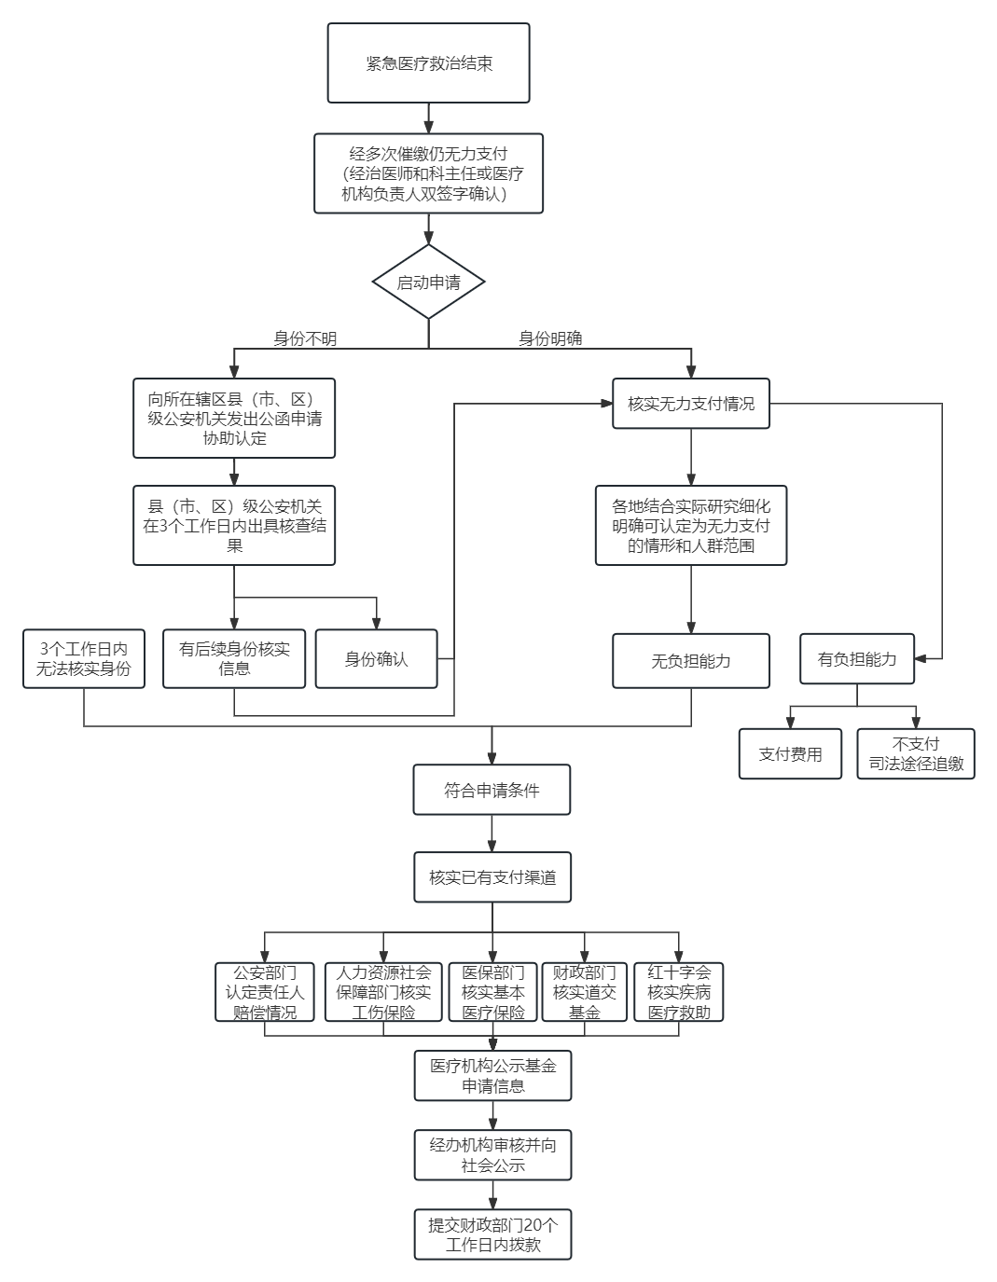
附件2
广东省疾病应急救助基金申请表（个人）
医疗机构（盖章）： 编号：
患者姓名 |  | 性别 |  |  |  | 年龄
民族 |  | 国籍
有效证件类型 |  | 证件号码
常住地址
联系电话 |  |  | 单位名称
家属电话 |  |  | 门急诊时间
入院时间 |  |  | 出院时间
救治总费用 |  |  | 欠费金额
已支付的费用 | 责任人： 元； 生育保险： 元； 工伤保险： 元；  基本医疗保险： 元； 商业医疗保险： 元；  道路交通事故应急医疗救助基金： 元；  城市流浪乞讨人员救助专项基金： 元；  医疗救助基金： 元；  红十字重特大疾病医疗救助基金： 元；  公共卫生经费： 元； 自费： 元。  合计： 元。
注：以上患者信息请医疗机构尽力调查并填写，如确实无法获取，请注明。
欠费原因： □身份不明 □无力支付
本人阅读并知晓疾病应急救助制度，并郑重承诺：本人情况属于基金救助的对象及范围。如有弄虚作假，本人愿意承担一切后果。

患者/家属签名：
备注：
1.本表仅用于广东省内各级医疗机构收治疾病应急救助患者后按规定进行身份确认和疾病应急基金补助申请，一人一表，由患者或其亲属、收治医疗机构填写；
2.收治医院机构向基金申请补助时，同时报送以下材料：
（1）患者身份证明证件复印件或公安部门出具的患者身份核查说明。
（2）患者已缴费用的医疗机构收费票据复印件。
（3）医疗机构盖章的医疗费用清单。
（4）门急诊患者提供医疗机构盖章的病历复印件；住院患者提供医疗机构盖章的长期、临时医嘱及入院记录、出院小结及住院病案首页复印件。
（5）经济困难情况证明请提供由民政部门、120或110处警单位、患者户籍所在地或居住地村（居）委会、所在单位审核确认并出具的无力支付医药费用证明。

附件3
广东省疾病应急救助基金申请表（单位）
申报单位（公章）： |  |  |  |  | 填写时间：
患者  姓名 | 年龄 | 性别 | 诊断 | 救助医疗机构 |  | 救助类别 |  | 患者总费用（元） | 已支付费用（元） | 申请基金支付费用（元） | 备注
 |  |  |  |  |  | 身份不明 | 无力支付

